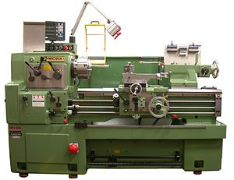
Torneaketa:
Landu nahi den pieza biraka jartzen da, eta ondoren mugimendu linealen bitartez “labanen” bitartez nahi den forma ematen zaio.

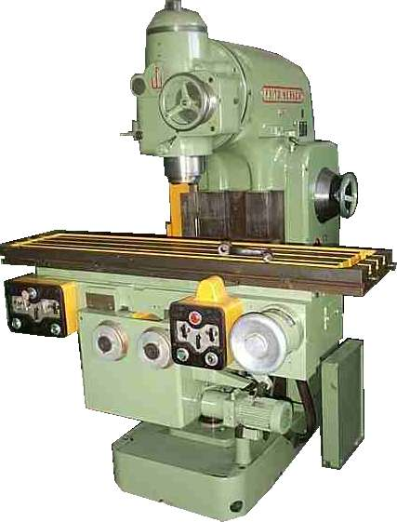

Fresaketa:
Bi mugimendu konbinatzen ditu. Batetik kanpoaldean hortz zorrotzak dituen fresa izeneko erreminta zilindriko baten mugimendua eta bestetik piezak egiten duen mugimendu lineala.

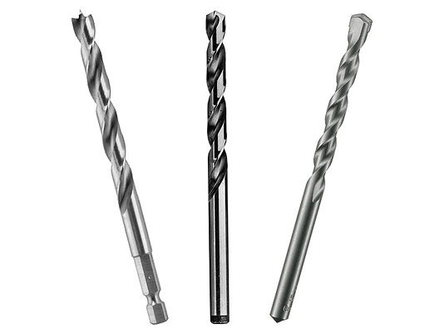

Zulaketa:
Barauts izeneko erreminta baten mugimendu lineal eta zirkularraren mugimenduak zulo zilindrikoak egiteko aukera ematen du. Eskuko zulagailua edo elektrikoa izan daiteke. Materialaren arabera barauts mota desberdinak erabiltzen dira.
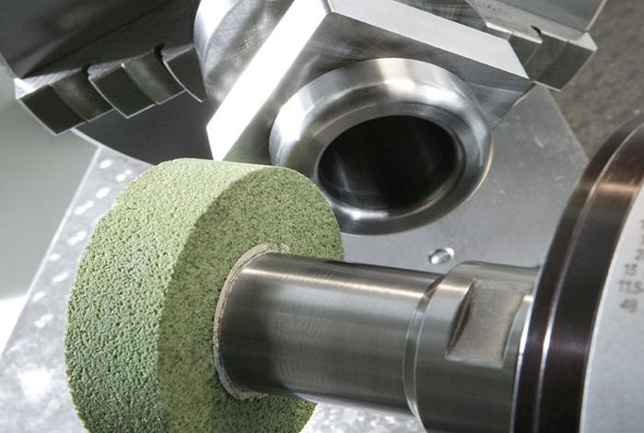
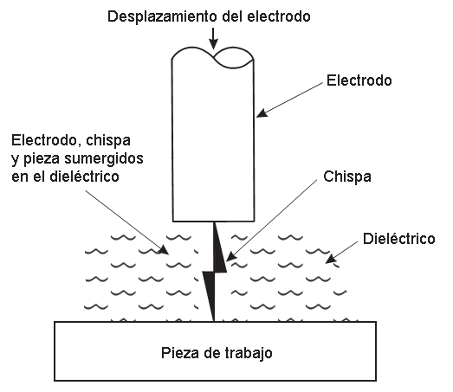
Artezketa:
Aglomeratuz egindako harri urratzaile batean oinarritzen da. Materiala harrotzen doa eremu txikietan. Zehaztasun eta akabera oso onak ematen ditu. Akabera prozesua da, beste prozesu batzuen ondoren erabiltzekoa. Makian tornuaren antzekoa da, baina aglomeratuz egindako buruak erabiliz.

Elektrohigadura:
Pieza eta elektrodoa tentsio altuan konektatzen dira. Piezara elektrodoa gerturatzean arku elektrikoa sortzen da. Sortutako beroak materiala urratzen du pixkanaka urtuz. Prozesua likido batean egiten da (Eroalea ez dena). Material gogorretan molde eta estanpetarako formak lortzea da erabilpen nagusia.

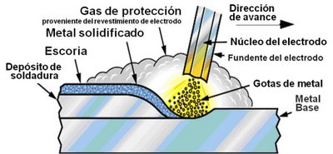
Soldadura:
a)Estalitako elektrodo bidezkoa:
Elektrodoa eta pieza korrontera konektatzen dira. Elektrodoa piezara gerturatzean arku elektrikoa sortu eta urtu egiten da. Urtzen den elektrodo horrekin itsasten da pieza. Gainean eskoria geratzen da ( Elektrodoaren estalkia). 1,5mm baino pieza lodiagoetan erabiltzen da.
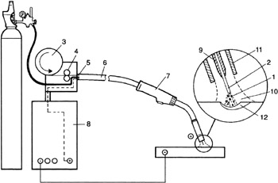

b)Semiautomatika (MIG-MAG):
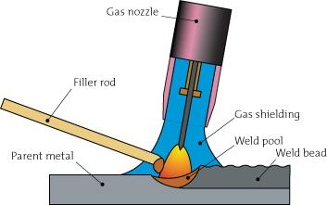
Elektrodoa hagatxo biluzia da, eta horregatik gas babesle bat erabiltzen da. Pistolaren muturretik automatikoki ateratzen da elektrodoa gastatu ahala. Produkzioa ona da, eta eskuzko arku elektrikoaren ordezkotzat aurkezten da

c)TIG:(Tungesten inert gas)
Elektrodoa tungstenozkoa da, eta urtuezina. Materia kanpoko hagatxo batez aplikatzen da. Kasu konplexuetan erabiltzen da, arazo metalurgiko eta geometrikoak daudenean. Prezisio handikoa baina zaila.
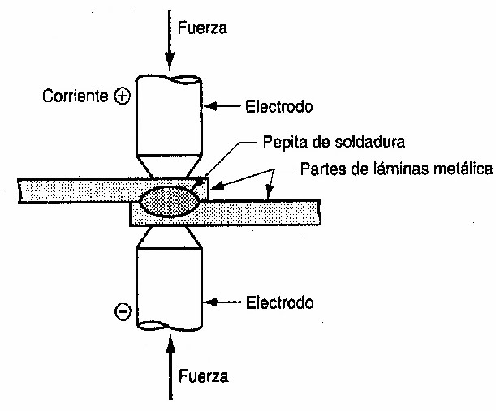
d)Erresistentzia bidezkoa:
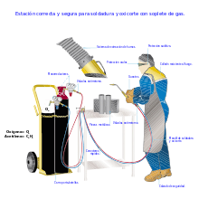
2 txapa elkartu nahi den puntuan bi elektrodo jarri eta tentsio altua pasarazten da. Tenperatura igo eta fusioaz pi piezak itsasten dira. Txapa meheak lotzeko erabiltzen da. Adibidez kotxeak egiterakoan. Prozesu oso erraza da, automatizatzeko egokia...Elektrodoak gurpil itxurakoak ere izan daitezke. Ad kotxeak

e) Autogena edo Oxiazetilenikoa:
Sugarraren bitartez bi piezen ertzak berotu eta elkartzen dira. Ekarpen materialak gehitzen dira elkartzea errazteko. Konponketak egiteko erabiltzen da, baina ez industria produkzioan. Merkea eta garraiatzeko erraza da.
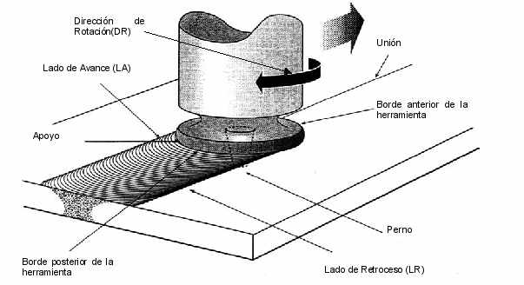
f)Frikzio bidezkoa:
Materialak igurztean sortutako beroa erabiltzen da. Pieza bat bueltaka jartzen da eta bero bero dagoenean gelditu. Piezen ertzak urtu eta itsatsi egiten dira. Balbulak, zilindroak, transmisioak… Garestia da., baina ez da kanpoko materialik aportatu behar eta garbia da.
g)Laser bidezkoa:
Soldatu nahi den materialaren ertzako urtzen dira laser izpiak erabiliz eta elkartu. Babes gasa erabiltzen da (Helioa edo Argona). Abantaila nagusia materialik ez dela gehitzen da.

Sinterizazioa: Hautsak sartu - Osagaiak nahasi - Konprimitu - Labean tenperatura eta presio jakinetan sartu

